Министерство образования и науки Российской Федерации   
Федеральное государственное бюджетное образовательное   
учреждение высшего образования   
«Алтайский государственный технический университет им. И.И. Ползунова»

Факультет информационных технологий

Кафедра прикладной математики

Отчёт защищён с оценкой__________________

Преподаватель Астахова Е.В.

«_____»__________________2019 г.

Отчёт

по лабораторной работе № 5

«Длинная арифметика»

по дисциплине «Основы программной инженерии»

Студенты группы ПИ 92:

В.М. Шульпов, И.В. Вильк, А. Н. Гулин, Ю.П. Пирязев

Преподаватель доцент, к. п. н. Астахова Е.В.

Барнаул 2019

**Задание 1.1**

Составить программу для сравнения двух n-значных чисел   
(п > 20).

* **Код программы 1.1**

#include "stdafx.h"

#define N 100

int _tmain(int argc, _TCHAR* argv[])

{

setlocale(LC_ALL, "RUS");

system("color F0");

char input1[N];

char input2[N];

char input1r[N];

char input2r[N];

printf("Программа для выяснения, какое из чисел больше\n");

do

{

char znak1 = '+';

char znak2 = '+';

memset(input1,'0', N);

memset(input1r,'0', N);

memset(input2,'0', N);

memset(input2r,'0', N);

do

{

printf("\nВведите первое число(Более 20 знаков)\n");

fgets(input1, N, stdin);

printf("Введите второе число(Более 20 знаков)\n");

fgets(input2, N, stdin);

}

while(strlen(input1)<21||strlen(input2)<21);

memcpy(input1r, input1, strlen(input1)+1);//Копирует массив input1 в input1r

memcpy(input2r, input2, strlen(input2)+1);//Копирует массив input2 в input2r

for(int z = 0; input1[z]=='0'; z++)//Цикл, чтобы убрать нули в начале для input1r

{

for(int f = 0; f<N;f++)

{

input1r[f]=input1r[f+1];

}

}

for(int p = 0; input2[p]=='0'; p++)//Цикл, чтобы убрать нули в начале для input2r

{

for(int l = 0; l<N;l++)

{

input2r[l]=input2r[l+1];

}

}

if(input1r[0] == '-') znak1 = '-';

if(input2r[0] == '-') znak2 = '-';

if(znak1!=znak2)//Если знаки разные, то больше - положительное число

{

if(znak1=='+') printf("Первое число больше\n");

else printf("Второе число больше\n");

}

else

{

if(znak1 == '+')

{

if(strlen(input1r)>strlen(input2r)) printf("Первое число больше\n");//Проверка по длине

if(strlen(input1r)<strlen(input2r)) printf("Второе число больше\n");//Проверка по длине

if(strlen(input1r)==strlen(input2r))

{

for(int i = 0; i<N&&input1r[i]==input2r[i]; i++)//Проверка элементов по порядку

{

if(input1r[i+1]>input2r[i+1]) printf("Первое число больше\n");

if(input1r[i+1]<input2r[i+1]) printf("Второе число больше\n");

if(i==99) printf("Числа равны\n");

}

}

}

else

{

if(strlen(input1r)>strlen(input2r)) printf("Второе число больше\n");//Проверка по длине

if(strlen(input1r)<strlen(input2r)) printf("Первое число больше\n");//Проверка по длине

if(strlen(input1r)==strlen(input2r))

{

for(int j = 0; j<N&&input1r[j]==input2r[j]; j++)//Проверка элементов по порядку

{

if(input1r[j+1]>input2r[j+1]) printf("Второе число больше\n");

if(input1r[j+1]<input2r[j+1]) printf("Первое число больше\n");

if(j==99) printf("Числа равны\n");

}

}

}

}

printf("Продолжить? Нет - нажмите esc, Да - нажмите любую другую клавишу\n");

}

while(getch()!=27);

return 0;

}

* **Тест программы 1.1**

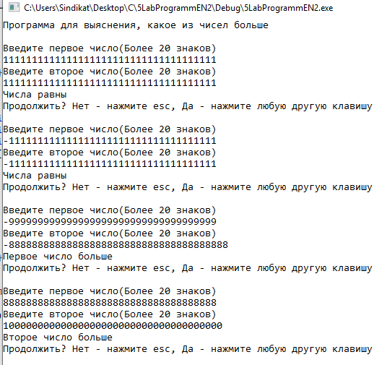

**Задание 1.2**

Составить программу для выяснения, какое из чисел аm, bn больше и на сколько (а, b ≤ 40000; m, n ≤ 10).

* **Код программы 1.2**

print("Введите первое число (а)")

while True:

a = int(input())

if a <= 40000:

break

print("Введите степень первого числа(m)")

while True:

m = int(input())

if m <= 10:

break

print("Введите второе число(b)")

while True:

b = int(input())

if b <= 40000:

break

print("Введите степень второго числа(n)")

while True:

n = int(input())

if n <= 10:

break

c = a ** m

d = b ** n

if c > d:

res = c - d

print("число a в степени n больше числа b в степени n на",res)

else:

res = d - c

print("число b в степени m больше числа a в степени m на",res)

* **Тест программы 1.2**

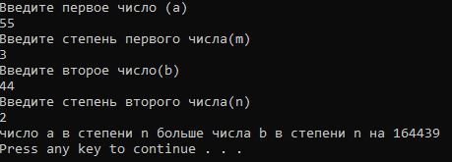

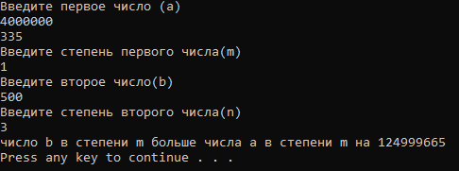

**Задание 2**

Составить программу для извлечения точного квадратного корня из n-разрядного числа (п > 40).

* **Код программы 2.1**

import math

print("Введите n>40")

while True:

n=int(input())

if n>40:

break

y=math.sqrt(n)

print("Корень из n:",y)

* **Тест программы 2.1**

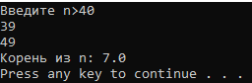



**Задание 2**

Составить программу для вычисления точного значения n!,   
где n > 12.

* **Код программы 2.2**

import math

print("Введите x")

while True:

x=int(input())

if x>12:

break

y=math.factorial(x)

print("Факториал от числа x:",y)

* **Тест программы 2.2**

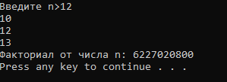**Задание на “4”**

* **Код программы**

#include "stdafx.h"

#include "stdio.h"

#include <Windows.h>

#include <locale.h>

int _tmain(int argc, _TCHAR* argv[])

{

setlocale(LC_ALL, "RUS");

system("color F0");

long double a, b, c, d;

long double res1, res2, res3, res4;

do

{

printf("Введите a, b, c, d (все числа неотрицательные, целые, меньше 1.5млрд, также c не равно нулю):\n");

scanf("%lf%lf%lf%lf", &a, &b, &c, &d);

res1 = a + b;

res2 = b - d;

res3 = c * d;

res4 = a / c;

} while (a >= 1.5e9 || b >= 1.5e9 || c >= 1.5e9 || a < 0 || b < 0 || c <= 0);

printf(" a+b=%.0lf \n b-d=%.0lf \n c*d=%.0lf \n a/c=%.6lf \n", res1, res2, res3, res4);

return 0;

}

* **Тест программы**

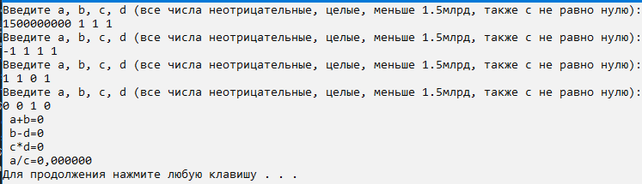

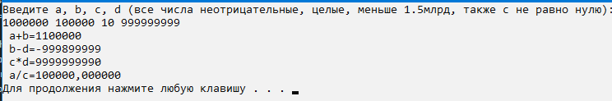

**Задание на “5”**

* **Код программы**

#include "stdafx.h"

#include <Windows.h>

#include <locale.h>

#define N 100 //кол-во цифр в числе

int _tmain(int argc, _TCHAR* argv[])

{

setlocale(LC_ALL, "RUS");

system("color F0");

char direct[N];//число для ввода (прямое)

int i, f = 1, k = 0;//i-индекс, f-флаг, k-для счёта количества заполненных символов массива

printf("Программа определяет, является ли число палиндромом в десятичной системе счисления\n");

printf("Введите число: \n");

fgets(direct, N, stdin);

//подсчёт заполненных символов массива

for (i = 0; direct[i] != '\n'; i++) k++;

//если «симметричные» элементы числа не равны – флаг=0

for (i = 0; i!=k; i++) if (direct[i] != direct[k - 1 - i]) f = 0;

if (f) printf("Полиндром!\n");

else printf("Не полиндром!\n");

return 0;

}

* **Тест программы**

